Temat tygodnia: Dbam o przyrodę
Poniedziałek: Segreguję odpady
1. Obejrzyjcie film, którego tematem jest dbanie o przyrodę.
https://www.youtube.com/watch?v=0WS8vo0iD2k

2. Odpowiedz na pytania dotyczące filmu:
-Jak będzie wyglądać świat, jeśli nie będziemy segregować śmieci?
-Jak wygląda świat, kiedy ludzie dbają o segregację śmieci?
-Co dzieje się z segregowanymi śmieciami?
-Jak nazywa się przetwarzanie odpadów na coś zupełnie nowego?
-Jak sądzisz, czy warto segregować odpady?
-Spróbuj odczytać napis, znajdujący się na brzuchu smoka.

3. Poproś rodzica o przeczytanie wiersza „Pojemniki” autorstwa Agnieszki Frączek, a dowiesz się, jakie kolory mają pojemniki na śmieci.

Patrz! Pojemniki w kolorach tęczy!
Słyszysz? W zielonym chyba coś brzęczy…
Co to takiego? Szklane butelki,
stłuczony spodek i słoik wielki.

Żółty pojemnik skrzypi i trzeszczy,
aż od tych dźwięków dostaję dreszczy…
Co się ukryło w tym pojemniku?
Tubki i kubki, tuzin guzików,
stary abażur… wszystko z plastiku!

Niebieski pojemnik szumi, szeleści…
Muszę zobaczyć, co się w nim mieści…
Karton po butach, notesik w kwiatki,
i zabazgrany blok bez okładki,
sterta czasopism, stosik folderów,
bilet do kina… wszystko z papieru!

Trzy pojemniki w kolorach tęczy –
każdy coś trzeszczy, szumi lub brzęczy…
O czym tak gwarzą? Nadstawiam ucha,
może coś uda mi się podsłuchać…

Brzy… Trzrzrz… Szyyy…
Już wiem! Rozumiem! Mówią:
„N I E Ł A D N I E”
wyrzucać śmieci tak jak popadnie!
Trzeba je najpierw posegregować.
Wtedy nam będą lepiej smakować.”

4. Odpowiedz na pytania związane z wysłuchanym wierszem:
-Jakie kolory mają pojemniki na śmieci?
-Co powinno znaleźć się w pojemniku zielonym?
-Co ukryło się w żółtym pojemniku?
-Co szumi i szeleści w pojemniku niebieskim?

A teraz sprawdź, czy zapamiętał to też rodzic My sprawdzimy czy pamiętacie po waszym powrocie do przedszkola.

5. Zabawa dydaktyczna „Kolory pojemników” (załącznik nr 1). Posegreguj odpady zgodnie z zasadami zawartymi w wierszu i filmie. (Nie ma konieczności drukowania załącznika. Dziecko może opowiedzieć, w jaki sposób trzeba posegregować odpady.)

6. Pomóż rodzicom w segregacji odpadów zgodnie z poznanymi zasadami.
Wtorek: Przyroda wokół nas

1. Poszukaj w swoim domu jak najwięcej przedmiotów w kolorze zielonym. Podziel nazwy tych przedmiotów na sylaby i głoski.

2. Posłuchaj zdań i oceń zachowanie. Czy osoby, o których mowa dbają o przyrodę? Jeśli nie, to zaproponuj, co mogłyby zmienić w swoim zachowaniu.

-Mama z córką zajmują się pracami domowymi, a w tym samym czasie w pokoju obok jest zapalone światło.
-Dziewczynka w łazience myje zęby, a z kranu cały czas cieknie woda.
-Pani sprząta po swoim psie podczas spaceru.
-Dzieci grają w grę planszową, a w tym samym czasie, za ich plecami jest włączony telewizor, na który nikt nie patrzy.
-Dziewczynka pomaga tacie umocować budkę lęgową dla ptaków.
-Chłopczyk łamie gałęzie, ponieważ potrzebuje ich do zabawy.

3. Posłuchaj piosenki o Ziemi i spróbuj się jej nauczyć.
https://www.youtube.com/watch?v=uJBvuP8jEzs

4. Ułóż z liter następujące słowa: PLANETA, ZIEMIA, ODPADY, WODA, PAPIER, METAL, ZIELONY (załącznik nr 2).

5. Zabawa ruchowa: „Na drodze rowerowej”. Połóż się wygodnie na plecach na dywanie
z rękoma pod głową. Unieś nogi do góry i wykonaj polecenie: jedziemy na rowerze (imitujemy pedałowanie), wjeżdżamy pod górkę (wykonujemy bardzo powolne obroty), zjeżdżamy z górki (imitujemy bardzo szybkie obroty). Zabawę powtarzamy kilkukrotnie.
Środa: Dzień Ziemi

1. Poćwiczcie pisanie litery P, p. Kartę pracy można wydrukować lub napisać literę P, p
w zeszycie. Pamiętajcie o prawidłowym kierunku pisania.
http://bystredziecko.pl/karty-pracy/nauka-pisania/3/p-nauka-literek.pdf

2. Wymyśl jak najwięcej słów rozpoczynających się głoską p. A może zrobicie zawody, kto
w twojej rodzinie znajdzie takich wyrazów najwięcej.

3. Spróbuj wykonać pracę plastyczną zachęcającą do dbania o środowisko z wykorzystaniem odpadów, takich jak woreczki, plastikowe pojemniczki, rolki po papierze toaletowym, papierki po słodyczach itp.
4. Spójrz na listę skarbów Ziemi (kartę można również wydrukować). Wyjrzyj przez okno, wyjdź z rodzicem na balkon lub na swoje podwórko i rozejrzyj się dookoła. Spróbuj znaleźć skarby Ziemi znajdujące się na liście. Ciekawe, czy zaznaczysz wszystkie.
https://2.bp.blogspot.com/-Mif2RhnwKXQ/WtxFolPgTlI/AAAAAAAAEb4/b6Z1gZCl6xkCwt_IwKJI8Q9qYScZXKn_gCLcBGAs/s1600/SkarbyZiemi.jpg

5. Mini Quiz- odpowiedz na pytania:
- -Dlaczego nie wolno hałasować w lesie ?
- -Byłeś w lesie, pozostały ci papierki. Co z nimi zrobisz?
- -Dlaczego nie wolno wypalać traw?
- -Dlaczego należy chronić lasy?
- -Co zanieczyszcza powietrze?
- -W jaki sposób dzieci mogą oszczędzać wodę?
- -Czy można myć samochód w rzece. Wyjaśnij dlaczego.
- -W jaki sposób można pomóc ptakom przetrwać zimę?

- 6. Zagraj i poćwicz pamięć.
- https://www.janauczycielka.blog/2020/04/cwiczymy-pamiec-ekologia.html?fbclid=IwAR1XTpq298j4HO1TmkFJExRG-SL6t_c0wZe6rK3rqwdBp5uophpqIoVpRdc
Czwartek: Czyste powietrze

1. Obejrzyj film edukacyjny i odpowiedz na pytania. https://tuptuptup.org.pl/zanieczyszczone-powietrze-filmik-edukacyjny-dla-dzieci/
-Co powoduje zanieczyszczenie powietrza?
-Czy te zanieczyszczenia są groźne dla człowieka?
-Co możemy zrobić, aby dbać o czystość powietrza?

2. Jak myślisz, komu jest potrzebne powietrze?
Tak, oczywiście: ludziom, zwierzętom i roślinom.

3. Zabawy z torebkami foliowymi.
– Dmuchnijcie na torebkę umieszczoną na dłoni.
– Poszeleszczcie torebką, przysuwając ją do ucha.
– Podrzućcie torebkę do góry i obserwujcie, jak spada.
– Podrzućcie torebkę do góry i dmuchajcie na nią, starając się, aby nie spadła na ziemię.
– Zgniećcie torebkę w małą kulkę i celujcie do kosza.

4. Zabawa „Dmuchanie balonu”. Poproś rodzica o nadmuchanie balonu.
Dlaczego ten balon rośnie?
Następnie rodzic puszcza nadmuchany balon.
Co stało się z balonem?
Gdzie znajduje się powietrze?
Czy widzimy powietrze?
Jeżeli go nie widzimy, to skąd wiemy, że jest?
Czy możemy je złapać?
Czy powietrze ma smak?
Wniosek z zabawy: Powietrze jest wszechobecne, bezbarwne, nie ma smaku ani zapachu.

5. Poproś rodzica o przygotowanie kilku produktów z kuchni, które mają intensywny, charakterystyczny zapach, np. laska wanilii, pieprz, kawa, mięta. Powąchaj wszystkie produkty. Następnie zakryj oczy i w ten sposób spróbuj zgadnąć, o jaki chodzi produkt chodzi.
6. ZATKANY NOS. Uczniowie nabierają powietrza do płuc i zatykają na chwilę nos. Odtykają go, gdy zaczyna brakować im tchu. Wniosek: powietrze jest niezbędne do oddychania, bez powietrza nie można żyć.

7. Pomyśl, jakie zapachy są przyjemne, a jakie nie. Podaj przykłady.
Piątek: Kodeks Małego Ekologa

1. Jeśli lubisz pomagać rodzicom w kuchni, to wspaniałym pomysłem będzie upieczenie „Ziemskich ciastek”. Dla chętnych przepis na ciasteczka umieszczamy w załączniku nr 3.

2. Stwórz „Kodeks Małego Ekologa”. Pomyśl, jakie czynności świadczą o dbaniu o Ziemię. Poproś rodzica o spisanie zasad ekologicznego postępowania. Możesz również wykonać rysunki do kodeksu. Jeśli masz ochotę pochwal się efektem i wyślij nam zdjęcie swojej pracy.

3. Poćwicz pisanie cyfry 5. Pamiętaj o kierunku pisania. Podczas pisania tej liczby kreskę u góry trzeba napisać na końcu – to ważne!

4. Rozwiąż zadania matematyczne. Do przeliczania możesz wykorzystać plastikowe zakrętki.
- Ola zerwała na łące 4 kwiatki. Mama Oli zerwała 3 kwiatki i wręczyła je dziewczynce. Ile kwiatków ma teraz Ola?
- Adaś wrzucił do pustego kosza na śmieci 5 papierków po cukierkach. Jaś wrzucił do tego samego kosza 2 papierki, a Ala 1 papierek. Ile papierków po cukierkach jest teraz w koszu na śmieci?
5. Rozwiąż rebusy.

t 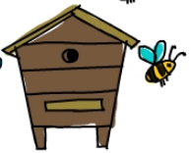i jas
sa

6. Wybierz w domu jedną roślinę doniczkową i dowiedz się, jak należy o nią dbać. Zaopiekuj się nią i pamiętaj o jej podlewaniu.
Żabki nie zapominajcie, aby trochę się poruszać :)
https://www.youtube.com/watch?v=oGJg1RSOof4
https://www.youtube.com/watch?v=BEu1WLjOokY
https://www.youtube.com/watch?v=FZ3pj_ZkldQ
Przypominamy o dodatkowych zadaniach z matematyki:
https://szaloneliczby.pl/przedszkole/?fbclid=IwAR21EQZXAP8K-DTc5yVTBEkKQxfpeVfJkoRj_K7JWIrGezVpi75ID-jfAsg
Kolejna niespodzianka od Pani Agnieszki :)
https://www.youtube.com/watch?v=JMrrE1FoaFY&feature=youtu.be&fbclid=IwAR2Y0dnQW7yr8kMGoiZ450uy84zl6-7hYrhItGN9DGI2qmKZVDpHvULWQI8

Załącznik nr 1
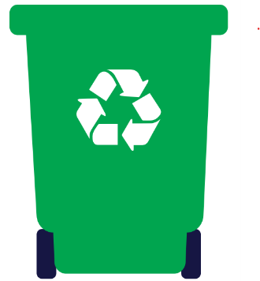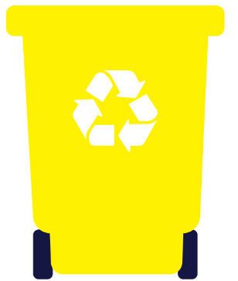

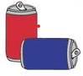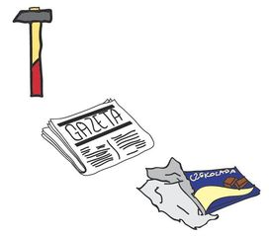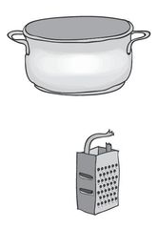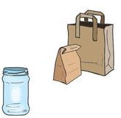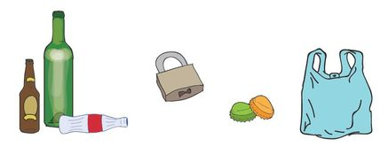

Załącznik nr 2
PLANETA, ZIEMIA, ODPADY, WODA, PAPIER, METAL, ZIELONY,
p | o | p | a | t | a | a
d | l | a | o | i | z | r
o | p | a | m | n | y | m
i | l | e | n | d | i | w
e | i | a | a | e | l | e
z | y | d | p | e | t

Załącznik nr 3
Składniki potrzebne do upieczenia „Ziemskich ciastek”:
3/4 kostki miękkiego masła
2/3 szklanki cukru
1 jajko
2 szklanki mąki
niebieski i zielony barwnik spożywczy
forma koła
łyżka aromatu migdałowego
Przygotowanie:
Piekarnik rozgrzej do ok. 160 stopni i wyłóż blachę papierem do pieczenia. Ubij masło z cukrem na puch. Zmiksuj aromat migdałowy z jajkiem. Dodaj mąkę i podziel ciasto na dwie części, przełóż do dwóch misek. Do jednej porcji dodaj barwnik niebieski, do drugiej zielony. Uformuj dwie kule, a niebieskie ciasto rozwałkuj na około 1,5 cm grubości. Kawałki zielonego ciasta delikatnie wciskaj w ciasto niebieskie, rozwałkuj na około 0,5 cm grubości. Wytnij kółka i piecz przez 8-10 minut.
Źródło:dzieckiembadz.pl

